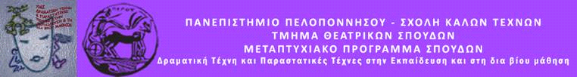

ΔΕΛΤΙΟ ΤΥΠΟΥ
ΠΡΟΓΡΑΜΜΑ ΔΡΑΜΑΤΙΚΗΣ ΤΕΧΝΗΣ ΣΤΗΝ ΕΚΠΑΙΔΕΥΣΗ
«Ταξιδεύοντας υπό τους ήχους της μουσικής»
«Το τραγούδι της αλληλεγγύης»
ΔΕΥΤΕΡΑ 7 ΙΟΥΝΙΟΥ2021
ΑΓΡΟΤΙΚΟ ΚΑΤΑΣΤΗΜΑ ΚΡΑΤΗΣΗΣ ΤΙΡΥΝΘΑΣ
(Κλειστή Ομάδα)
Το Μεταπτυχιακό Πρόγραμμα του Τμήματος Θεατρικών Σπουδών του Πανεπιστημίου Πελοποννήσου σε συνεργασία με το Αγροτικό Κατάστημα Κράτησης Τίρυνθας διοργανώνουν το πρόγραμμα Δραματικής Τέχνης στην Εκπαίδευση με τίτλο:
«Ταξιδεύοντας με τους ήχους της μουσικής»
Το τραγούδι της αλληλεγγύης
Έχοντας σαν οδηγό την μουσική και βασισμένοι στην έννοια της αλληλεγγύης, απελευθερωνόμαστε, αλληλεπιδρούμε, ενωνόμαστε, ανταλλάσουμε ιδέες και δημιουργούμε. Τι σημαίνει για τον καθένα μας «αλληλεγγύη»; Σκοπός του προγράμματος είναι να πλαισιωθεί η έννοια της αλληλεγγύης με μουσική και μελωδίες. Επιθυμούμε να παίξουμε, να ταξιδέψουμε λίγο μακριά από τον κόσμο που ζούμε και να χρησιμοποιήσουμε το σώμα μας ως εργαλείο έκφρασης και δημιουργίας. Βασιζόμαστε στον αυτοσχεδιασμό, στα θεατρικά και κινητικά παιχνίδια, στη μουσική και τον λόγο.

Την ομάδα εμψυχώνουν οι φοιτητές:
Παναγιώτα Λίτσα- Ιωάννης Σταθάκος
Με την εποπτεία της Ομότιμης Καθηγήτριας: Άλκηστις Κοντογιάννη

